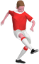
Dit document is een aanvulling op de Animation voetbaleditor voor Word.
Maak in een handomdraai professionele voetbalillustraties door klik en sleep.
Probeer zelf in deze illustratie……..

Bestel online: http://www.animation.nl/voetbaleditor.html

Alle basishandelingen zijn 360° te visualiseren met 3D spelers. 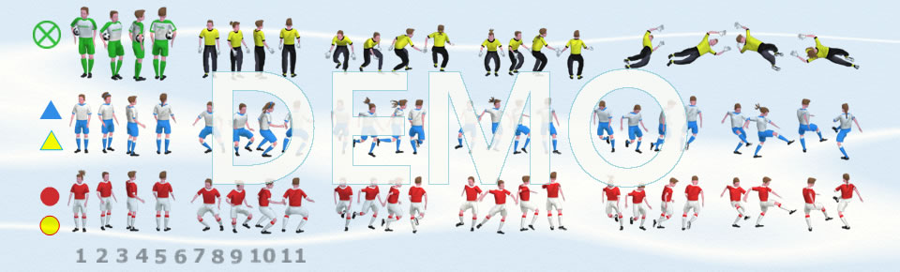
Ook noteren volgens KNVB normering: oriëntatie, oefenleer -en toepassingsfase. Met ruimte voor notities voor formuleren doelstelling voor TCP (=Te Coachen Ploeg) , methodische stappen, accenten voor NTCP (=Niet te Coachen Ploeg), de organisatie etc.

© 2008-2015 FvM
www.animation.nl
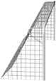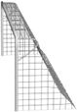
Kopieer (Ctrl c) tekenpapier met velden vanuit hier en plak (Ctrl v) naar believen velduitsnedes in de editordocument.
Twee velden om bijvoorbeeld een methodische stap te visualiseren.

Eigen helft/ opbouwen/ verdedigen/scoren voorkomen

Helft tegenstander/ opbouwen/ scoren

Vrije ruimte voor pass –en trapvormen, techniekoefeningen etc.

